**Подгрупповое занятие для детей с ОВЗ (возраст 5-6 лет) в рамках «Дня открытых дверей для родителей».**

**Подготовила: учитель-логопед I категории Чаликиди Ольга Сергеевна**

**МБДОУ Детский сад «Левушка», Новосибирская обл., р. п. Кольцово**

**Тема: «Мир головных уборов»**

**Образовательная область**: Познание.

**Цель:** Обобщить знания детей о **головных уборах.**

**Интеграция образовательных областей**: социально-коммуникативная, речевая, художественно-эстетическая.

**Задачи:**

**Коррекционно – образовательные:** Закрепить знания детей о **головных уборах**, и их назначении; упражнять в образовании прилагательных;

**Коррекционно – развивающие**: Развивать мелкую моторику, словесно – логическое мышление, слуховое внимание, целостное восприятие мира, психические процессы;

**Коррекционно – воспитательные:** воспитывать эстетический вкус.

**Активизация словаря:** Демисезонные, женские, мужские **головные уборы**;

**Методические приемы:** наблюдение, демонстрация, беседа, чтение, дидактические игры и упражнения, моделирование.

**Оборудование:** головные уборы, образцы тканей, мнемотаблица, пиктограммы, канцелярские кнопки, камушки Марблс, заготовки шляпок.

**Предварительная работа:** Чтение художественной литературы  *«Человек рассеянный»* С. Я. Маршака; просмотр мультфильма «Человек рассеянный».

1. **Организационный момент**.

**Логопед:** Ребята, к нам сегодня пришли гости. Поздоровайтесь.

Встаньте в круг, давайте поприветствуем друг друга: «Доброе утро солнце! Доброе утро всем нам!

Предлагаю вам поиграть в игру «Насос и мяч», вы не против?

Играют в паре. Один – большой надувной мяч, другой насосом надувает этот мяч. Мяч стоит, обмякнув всем телом, на полусогнутых ногах; руки и шея расслаблены. Корпус отклонен несколько вперед, голова опущена (мяч не наполнен воздухом). Товарищ начинает надувать мяч, сопровождая движения рук (они качают воздух) звуком «с». С каждой подачей воздуха мяч надувается все больше. Услышав звук «с», он делает шумные вдохи носом, одновременно выпрямляя ноги в коленях, туловище, поднимается голова, и приподнялись руки. Мяч надут. Насос перестал накачивать. Товарищ выдергивает из мяча шланг насоса… Из мяча с силой выходит воздух со звуком «ш». Тело вновь обмякло, вернулось в исходное положение.

Играющие меняются ролями.

1. **Основная часть.**

**Логопед:** Ребята, присядьте на ковер и послушайте отрывок стихотворения С. Я. Маршака «Человек рассеянный».

**Логопед:** Ребята, что он надел вместо шапки? (сковороду)

**Логопед:** А что люди носят на **голове?** (шапки, шляпы, кепки, панамы, бейсболки, береты, платки, фуражки, как это все называется? *(****головные уборы****)*.

**Логопед:** Сегодня мы с вами поговорим о **головных уборах**.

**Беседа.**

**Логопед:** Скажите, а почему **головные уборы так называются**? *(носят на***голове***)*;

**Логопед:** Для чего нужны **головные уборы?** (защищают от холода, ветра, дождя, солнечных лучей, от несчастных случаев во время работы, их носят просто для красоты);

**Логопед:** Как называются **головные уборы**, которые носят зимой, летом, осенью и весной? *(зимние, летние, демисезонные)*.

Длинное слово демисезонные произнесем по слогам (отстукивают кулачками).

**Логопед:** Как мы назовем одним словом **головные уборы**, которые носят женщины и девочки? женские **головные уборы**; а как мы их назовем одним словом **головные уборы**, которые носят мужчины и мальчики? *(мужские***головные уборы***)*;

**Игровой момент. Дифференциация головных уборов по сезонности.**

**Логопед**: Молодцы ребята, а сейчас я вас приглашаю в магазин верхней одежды, в отдел **головные уборы**. (Дети проходят к столу, на котором разные головные уборы).

**Логопед:** В отдел поступили **головные уборы**. Нужно разместить их на полках в соответствии с временем года ( дети делятся на 3 группы и распределяют головные уборы с учетом сезонности и объясняют свой выбор – это зимняя шапка, это демисезонная кепка и т. д).

**Логопед:** А это что за непонятная шляпка? Очень красивая, но где и когда её носить? (шляпка от маскарадного костюма). Эта шляпка пришла к нам в гости из соседней группы. Там она поздравляет ребят с днем рождения и играет в разные игры. Надеюсь нам она тоже пригодится.

**Логопед:** Головные уборы изготавливают из разных материалов, поэтому они обладают разными свойствами: согревают, защищают от ветра, дождя или солнца.

**Развитие сенсорики.**

**Логопед:** У меня есть образцы некоторых материалов, давайте попробуем определить на ощупь, из какого материала сделаны головные уборы в нашем магазине (дети сравнивают на ощупь образцы тканей между собой: фетр, мех, драп, шерсть, пух, ситец; затем сопоставляют с головными уборами). К какой ткани вам было приятнее всего прикасаться?

**Дидактическое упражнение:** *«Из чего – какой?»*.

Шапка из меха *(меховая шапка)*;

Косынка из ситца *(ситцевая косынка)*;

Шляпа из фетра *(фетровая шляпа)*;

Шапка, связанная из шерсти *(шерстяная)*;

Кепка из драпа *(драповая кепка)*;

Кепка из трикотажа *(трикотажная кепка);*

Шаль из пуха *(пуховая шаль)*;

**Физминутка «Ёжик»**

**Логопед:** Вы хорошо поработали, давайте немного отдохнем.

|  |  |
| --- | --- |
| ***Инструкция логопеда*** | ***Выполняемые движения*** |
| *Взял иголку ёжик в лапки,* | *Выставить указательный палец* |
| *Стал он шить зверятам шапки:* | *«движения иголки»* |
| *Пять для маленьких зайчат,* | *Показать пять пальцев на правой руке* |
| *А четыре - для волчат.* | *Показать четыре пальца на левой руке* |
| *Ёжик шапки шьет толково,* | *Движения иголки* |
| *Девять шапок у портного.* | *Показать 9 пальцев* |

**Логопед:** Ребята, а про нашу гостью шляпку мы забыли? Давайте поиграем с ней.

**Дидактическая игра:** *«Какой****головной убор у сказочного героя****?»*.

**Логопед:** Пока звучит музыка вы по кругу передаете шляпу, как только музыка остановилась, тот у кого в руках шляпа называет **головной убор**, того персонажа которого я назову. (У Буратино на **голове колпак**, у Незнайки на голове шляпа, у Красной шапочки на **голове шапочка**, у Кота в сапогах на голове шляпа). Логопед вывешивает портреты названных персонажей.

**Заучивание стихотворения «Шапка» по мнемотаблице.**

**Логопед:** Присаживайтесь на ковер, послушайте стихотворение, а чтобы его лучше запомнить смотрите на схему (мнемотаблицу).

Шапка шерстяная

Наверху помпон

Круглый словно мячик

И пушистый он

Есть еще у шапки

Отворот цветной

Буду в этой шапке

Бегать я зимой.

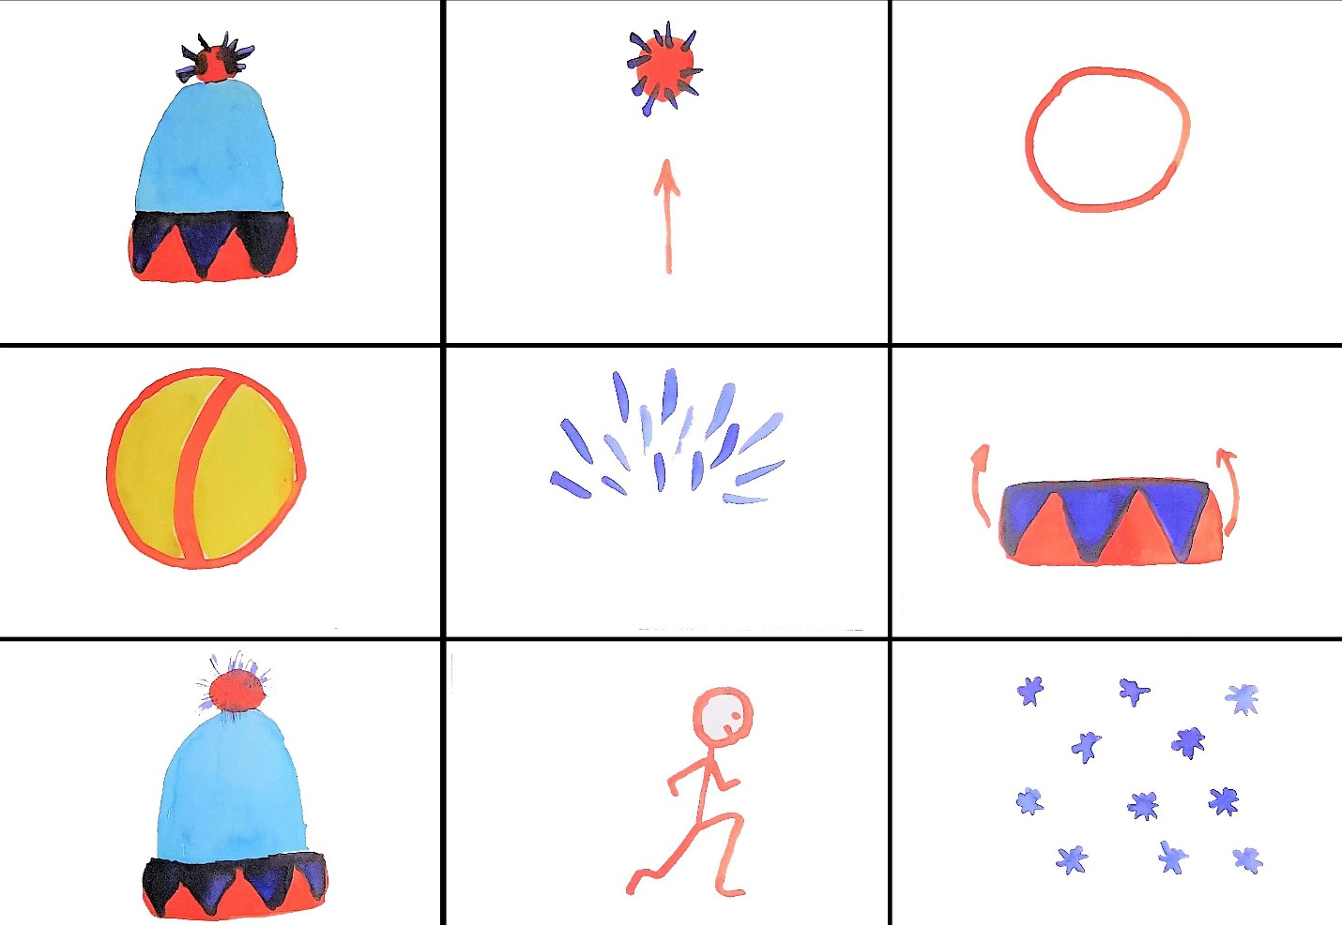

**Дидактические игры.**

**Логопед:** Наша гостья шляпка предлагает еще поиграть. Давайте выберем из нашего магазина головной убор и поиграем в грамматические игры по схеме (вывешиваются пиктограммы игр: «Жадина», «Я вижу много…», «Назови ласково», «Сосчитай до 5»: Это моя шапка. Я вижу много шапок. Шапочка. Одна шапка … пять шапок.)

**Упражнение на развитие мелкой моторики.**

**Логопед:** Хотите сами поучаствовать в создании головного убора? (дети, с помощью камушков Марблс и цветных канцелярских кнопок украшают заготовки головных уборов)

**Логопед:** Вы хорошо потрудились, головные уборы получились очень нарядные.

1. **Подведение итогов.**

**Логопед:** Я хочу поблагодарить вас за работу и предлагаю вам порадовать своих мам, сделать для них модные шляпки (дети получают заготовки шляпок из фетра, мелкие детали для украшения)